说 明

1.一个学院一个word文档，word文档命名为学院+2020年寒假路费资助，打包发送到gdouxszz@163.com。

2.每名学生材料放置在word内页一页上，写清班级+学生的姓名，年俗照片放在上面，车票照片放在下面。学生顺序按照路费资助签领发放表的顺序。请看示例。

XX1181班 张三

IMG_256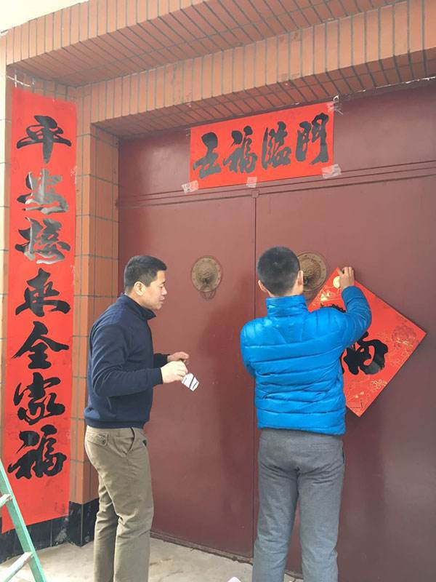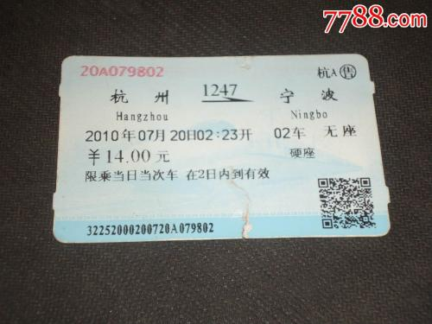

限2020年1月17日前返家车票